L’humanisme
Qu’est ce que l’humanisme ?
- L’humanisme est un courant de pensée qui se développe aux XVe et XVIe siècles, d’abord en Italie puis dans le reste de l’Europe. Les humanistes redécouvrent les penseurs romains et grecs de l’Antiquité et placent l’homme, et non Dieu, au cœur de leurs préoccupations.
- Ils tentent ainsi de s’affranchir de la tutelle de l’Église et commencent à s’intéresser aux recherches scientifiques et à la pratique expérimentale. Les humanistes voyagent en Europe et correspondent entre eux. Ils diffusent leurs idées grâce à l’imprimerie et accordent une place prépondérante à l’éducation.
Les foyers de l’humanisme
- Les principaux foyers de développement de l'humanisme seront l'Italie, la France, l’Allemagne et la Flandre (région située sur des parties de la Belgique, des Pays-Bas et de la France actuels).
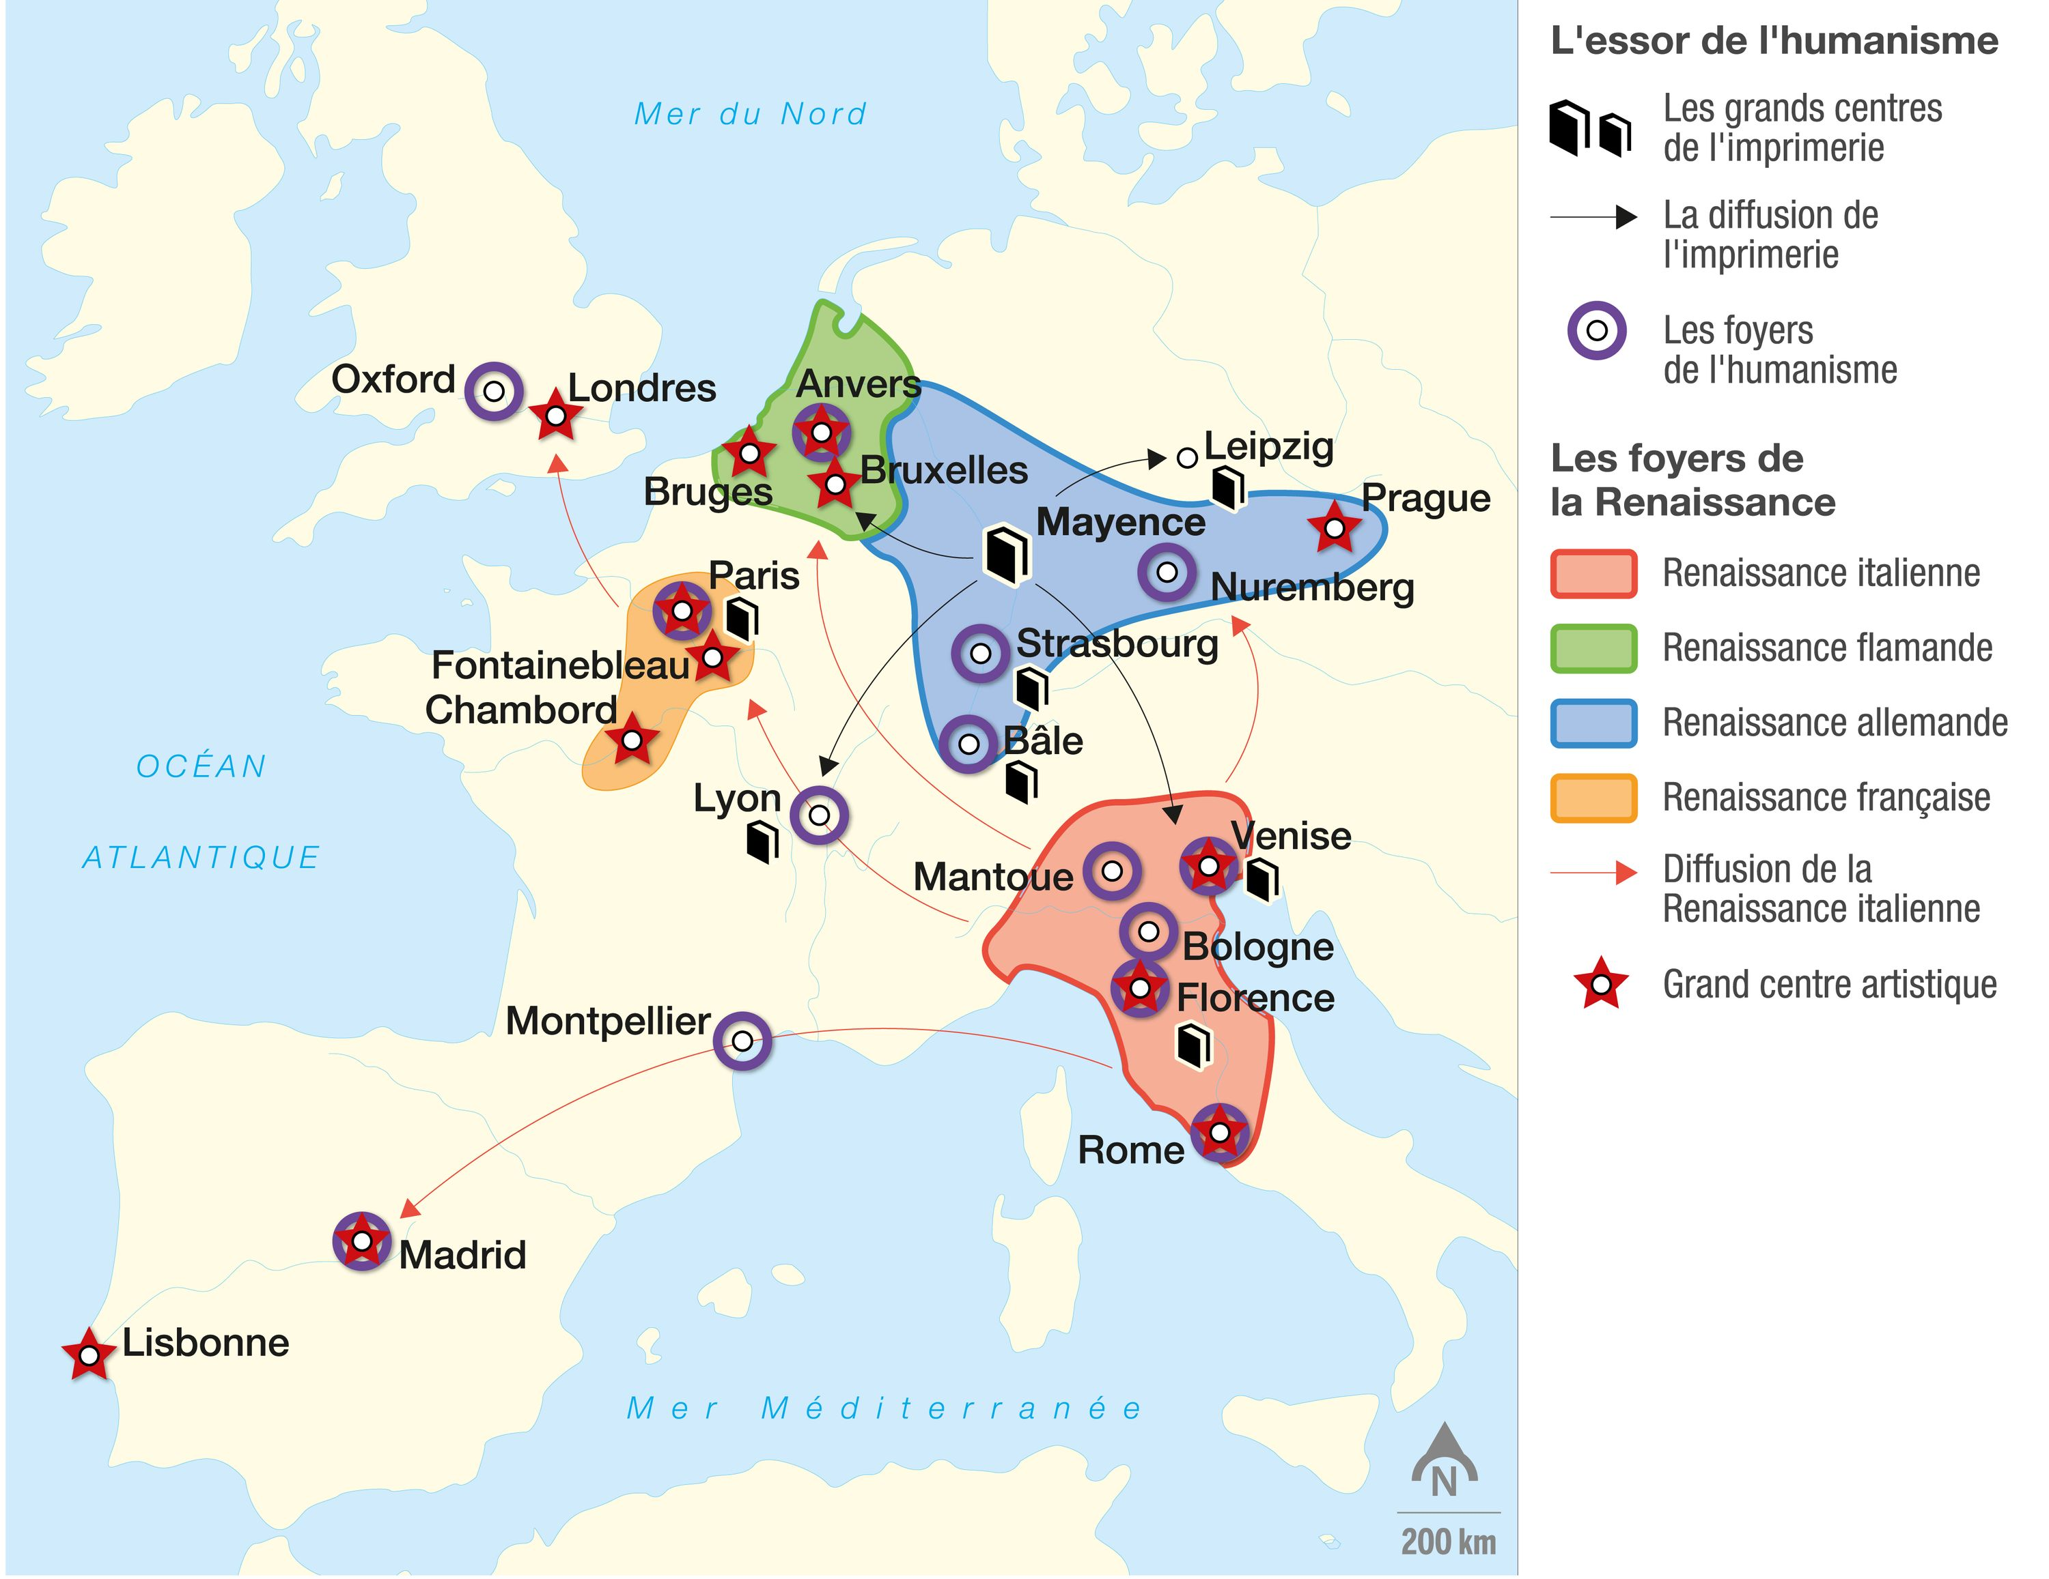
Les principes de l’humanisme
- L'homme est au centre du monde
- L'importance de l'éducation
- La remise en question de l'enseignement religieux
Humanistes français
- Parmi les humanistes français les plus connus, nous citons les écrivains comme Montaigne et Rabelais et des poètes comme Ronsard et Du Bellay.
Le baroque

Origine Le terme « baroque » vient du portugais barocco qui signifie « perle irrégulière ». Il sera utilisé pour désigner a posteriori le courant artistique du XVIIe siècle qui s’écarte de la régularité.

Où ? En Europe. C’est néanmoins un mouvement secondaire en France.
Quand ? En France, de la fin du XVIe siècle au milieu du XVIIe siècle (jusqu’à l’accession au pouvoir de Louis XIV, soit en 1661).

Cause : une crise culturelle et civilisationnelle
- L’instabilité sociale et politique : l’horreur des guerres de Religion a engendré l’effondrement des idéaux humanistes de la Renaissance, et les crises de succession royale se multiplient.
- Le bouleversement de la représentation du monde : les travaux de Copernic démontrent que la Terre n’est pas au centre de l’Univers. Les Européens ont aussi découvert l’existence d’un continent gigantesque : l’Amérique.
Le monde paraît alors instable, fluctuant. Les artistes baroques vont donc chercher à exprimer la fragilité de l’homme.

Le règne de l’illusion et de l’inconstance
- Dans l’esthétique baroque, le mouvement est essentiel : les lignes de force des tableaux et des sculptures sont diagonales ou courbes, les muscles et les drapés marquent les mouvements des personnages. En littérature, on joue sur les parallélismes et les jeux de mots. En musique, le contrepoint superpose deux mélodies. La métamorphose devient un thème privilégié de toutes les formes d’art.
- Le monde est pensé comme un théâtre dans lequel tout le monde joue un rôle dans un décor changeant. Le théâtre dans le théâtre dévoile que les personnages ne sont que des comédiens, comme dans L’Illusion comique de Corneille.

Représenter la mort et la violence
- La violence baroque apparaît à travers les contrastes : en littérature, par des figures de style comme l’antithèse ou l’oxymore ; en peinture, par le clair-obscur.
- La mort est représentée sur scène ou en peinture, contrairement à la tradition antique (puis classique) qui veut que la violence soit seulement racontée.

Les techniques artistiques baroques sont variées :
• le trompe-l’oeil crée une illusion d’optique ;
• la mise en abyme montre l’instabilité, l’illusion des apparences ;
• le clair-obscur crée une forme de violence visuelle par le contraste.

Quelques auteurs baroques : Corneille, Agrippa d’Aubigné, Cyrano de Bergerac, Théophile de Viau et Paul Scarron.
Le classicisme

Origine Le terme « classique » désignait au XVIIe siècle les auteurs étudiés dans les classes, à l’école, donc les auteurs de l’Antiquité. Puis il a désigné a posteriori les auteurs du XVIIe siècle qui les imitaient.

Où ? Un mouvement né en France, sous l’influence du roi Louis XIV.
Quand ? Pendant le règne de Louis XIV. Le néoclassicisme se répand ensuite en Europe.
En musique, la période classique correspond plutôt à la deuxième moitié du XVIIIe siècle.

L’imitation des œuvres antiques
En réaction à la profusion baroque, les artistes classiques reviennent au modèle antique, perçus comme un idéal de clarté et de sobriété. Ils remettent à l’honneur les mythes issus de l’Antiquité, mais aussi les formes littéraires comme la fable, genre inventé par le poète antique Esope.

Plaire et instruire
Les œuvres classiques reprennent le modèle antique d’Aristote : l’art doit plaire (placere), éduquer (docere) et émouvoir (movere).
Jean de la Fontaine, dans ses fables, et Charles Perrault, dans ses contes, proposent à travers leurs récits un enseignement qui se veut moral.

Un idéal de clarté et de rigueur
Dans un siècle où l’on cherche à purifier la langue française en la soumettant à des règles grammaticales strictes, l’écriture poétique doit suivre un idéal de clarté, énoncé par Nicolas Boileau dans son Art poétique : la syntaxe doit épouser le rythme du vers.
La peinture et l’architecture sont aussi soumises à cet idéal : la perspective et la symétrie régissent l’organisation des tableaux, la construction des châteaux et des jardins à la française. L’art dégage une impression de stabilité et d’équilibre, qui symbolise le triomphe de la raison sur les passions.

